标识：”神行”系列人脸识别门禁一体机施工配置手册-V0.1
版本：V0.1
技术文件

“神行”系列人脸识别门禁一体机
I8施工配置手册

北京旷视科技有限公司
二〇二一年五月

版权所有 @ 北京旷视科技有限公司2021。 保留一切权利。
本手册的任何部分，包括文字、图片、图形等均归属北京旷视科技有限公司。未经本公司书面许可，任何单位和个人不得以任何方式摘录、复制、翻译、修改本手册的的部分或全部，并不得以任何形式传播。除非另有约定，本公司不对本手册提供任何明示或莫是的声明或保证。
注意：您购买的产品、服务或特性等应受旷视科技公司商业合同和条款的约束，本文档中描述的全部或部分产品、服务或特性可能不在您的购买或使用范围之内。除非合同另有约定，旷视科技公司对本文档内容不做任何明示或默示的声明或保证。由于产品版本升级或其他原因，本文档内容会不定期进行更新。除非另有约定，本文档仅作为使用指导，本文档中的所有陈述、信息和建议不构成任何明示或暗示的担保。

数据安全与免责声明：
请注意，北京旷视科技有限公司（以下简称“旷视”）产品中可能涉及人脸等相关数据的收集、存储与使用。旷视在合理商业规则下，应旷视客户等相关方（以下简称“相关方”）的明确要求而向其提供相应的设备、产品与功能特性（以下合称“该特性”），用作在目标区域内实现含人脸识别在内的相关功能。旷视无法单方面开启或使用该特性，也无法自行获取相关方使用或维护该特性的任何有关信息，是否及如何启用、部署、使用、废止该特性均由相关方自行酌情决策。作为前提，旷视已要求相关方、相关方亦相应承诺，相关方应在使用或维护该特性的过程中，严格遵守所适用的法律法规，切实履行其与特定/不特定第三方之间的有效协议、声明与承诺，尊重被普遍接受的社会伦理与道德，给予相关用户、政府机构等第三方必要的告知，并获得和保留所有必要的同意、许可、授权，以确保相关方对该特性的使用或维护不侵犯第三方的各类合法权益。在该特性及其他产品的开发中，旷视亦将严格遵守相关法律法规，贯彻个人信息保护原则，遵循旷视已公开发布的《人工智能应用准则》。
为免歧义，旷视不承担亦不应承担相关方在使用和维护该特性的过程中、非因旷视的过错而造成的任何法律责任，包括但不限于：索赔、损失、义务、成本、费用、 处罚、禁令及裁决等不利后果。若任何政府机构发布法律法规，或相关方与特定/不特定第三方达成有效协议、声明等约定，实质性地影响该特性全部或部分的合法合规性或旷视提供该特性的能力，旷视在法律许可的范围内保留单方面终止提供该特性且不承担任何法律责任的权利。
文档修改记录

版本号 | 修改内容描述 | 修改人 | 日期 | 备注
V0.1 | 初版 |  | 2021/5/11

目录
1 概述 5
2 符号约定 5
3 环境规范 5
3.1 安装环境 5
3.2 电气环境 6
3.2.1 电源规范 6
3.2.2 网络规范 8
4 施工规范 8
4.1 常规布线规范 8
4.2 接线说明 9
4.3 门锁布线规范 11
4.4 接线后规范 13
5 安装方式 14
5.1 壁挂 14
5.2 闸机 14
5.3 防水支架 15
5.4 86盒 15
5.5 遮阳罩 15
6 设备配置 16
6.1 设备激活 16
6.2 个性设置 18
6.3 系统升级 19
6.4 人脸入库方式 20
6.4.1 单个录入 20
6.4.2 批量录入 21
6.5 门禁设置 22
6.5.1 门禁时段 22
6.5.2 门禁参数 22
6.6 防疫测温 23
6.7 通行记录查询 24

概述
本手册适用于“神行”系列人脸识别门禁一体机产品。
本手册描述了“神行”系列人脸识别门禁一体机环境指南、施工规范及配置指南，指导您完成设备的安装使用。

符号约定
本手册中出现的符号，说明如下所示：
符号 | 说明
 | 说明类文字，表示对正文的补充和解释。
 | 注意类文字，表示提醒用户一些重要的操作或者防范潜在的伤害和财产损失危险。
 | 警告类文字，表示有潜在风险，如果不加避免，有可能造成伤害 事故、设备损坏或业务中断

环境规范

安装环境
由于光照对于识别效果会有较大影响，在选择人脸识别门禁一体机安装位置时，需要避免逆光、阳光直射、阳光透过窗户直射、阳光透过窗户斜射、灯光近距离照射等安装场景。
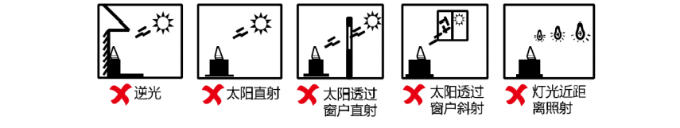
室内安装：人脸识别门禁一体机与灯源距离应大于2米，与窗口及门口的距离应大于3米。
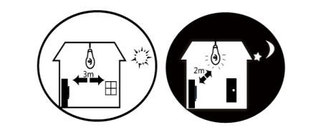
室外安装：增加遮阳罩可以减弱光线的影响；增加防水罩或者挡雨棚有利于设备长期稳定运行。

“神行”系列人脸识别门禁一体机不同的型号支持室内、室外、壁挂、桌面、闸机、立柱支架等多种安装环境。除壁挂外，其他安装方式需要单独采购相应安装附件。

电气环境

电源规范
“神行”系列人脸识别门禁一体机要求DC 12V/2A 供电，支持电源适配器和集中供电两种方式：
- 电源适配器：采用电源适配器供电时，需要确保电源输出端压降需小于0.5V。电源线材线径不可过细，电源用建议使用RVV1.0及以上线材，并且设备需要就近取电。
推荐使用旷视科技验证合格的优质电源适配器，可联系销售支持获得电源适配器列表。
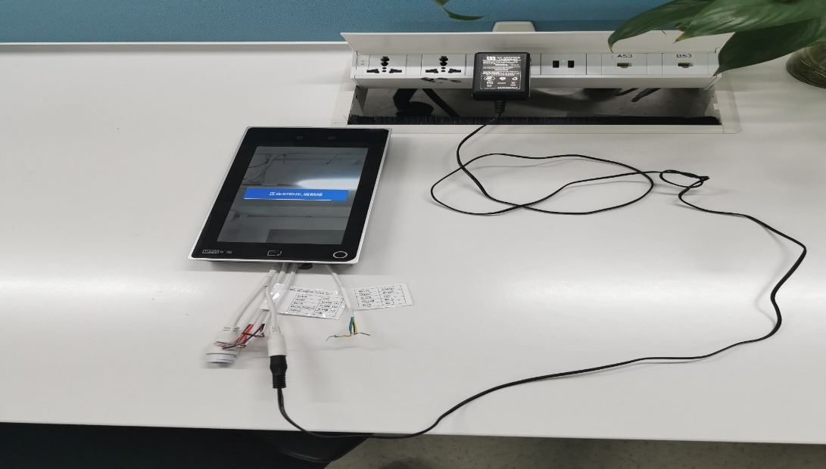
- 集中供电：采用开关电源供电时，需确保“神行”系列人脸识别门禁一体机启动人脸识别时输入电压在11.5V以上，如图所示：
开关电源供电系统中，强电必须接地，否则有风险损毁设备。
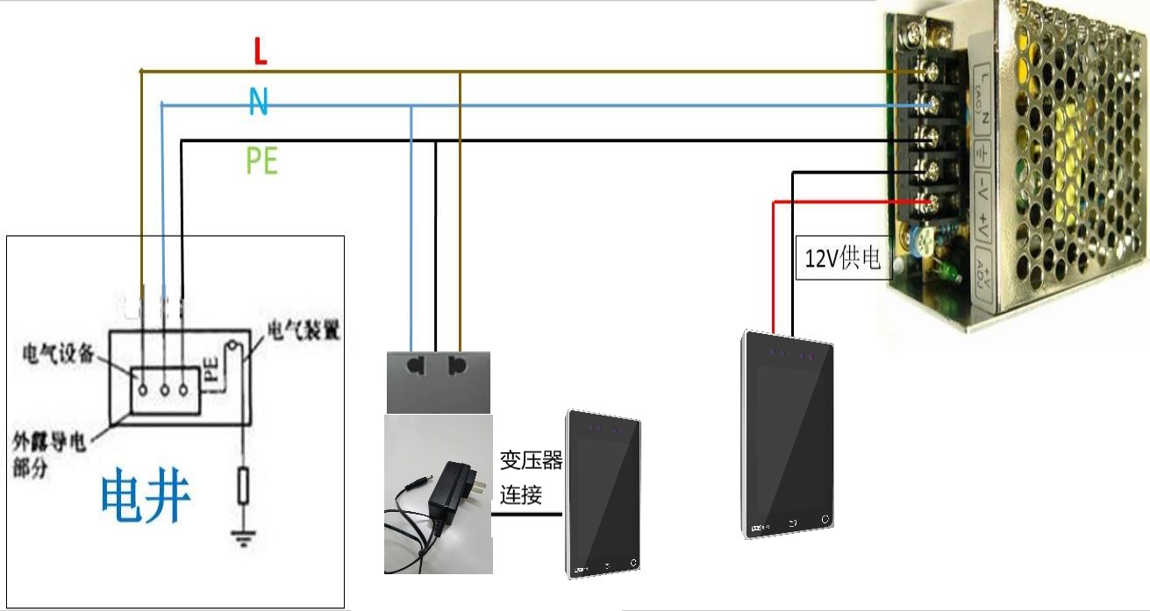
采用开关电源集中供电时，由于电路中使用的线材本身具有一定的阻值，且阻值与线材横截面积以及长度有关，距离越远，横截面积越小，压降越大。以下公式大致给出电源线材质ρ和电源线最大长度L的关系，供实际施工部署参考。
设备电流I（A） | 铜材质系数ρΩ·mm2 /m | 电压降ΔU（V） | 横截面积S（mm²） | 线路距离L（m）
2 | 0.01851 | 1.5 | 0.5 | 10
2 | 0.01851 | 1.5 | 0.75 | 15
2 | 0.01851 | 1.5 | 1.0 | 20
2 | 0.01851 | 1.5 | 1.5 | 30
2 | 0.01851 | 1.5 | 2.0 | 40
为保证人脸识别门禁一体机输入电压在11.5V以上，如果电压降为1.5V，可通过调节开关电源电压输出为13.5V以上，适当增加供电距离。
普通12V开关电源，220V强电输入（需要接地），12V弱电输出。可通过电压调节旋钮调节开关电源弱电输出电压，如下图所示：
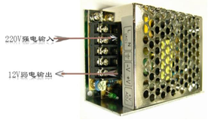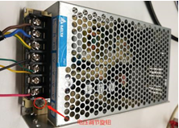
调节开关电源旋钮时，不宜幅度过大，可借助万用表，在调节旋钮的同时检测输出端子电压，达到微调电压的效果。

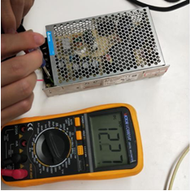

网络规范
有线网络（推荐使用）：
- 网线中间不可有接头；
- 网线要求使用超五类或者六类质量合格网线。
无线网络：
- “神行”系列人脸识别门禁一体机仅支持2.4GHz无线网络，不支持5GHz无线网络。
- 无线网络信号需稳定无遮挡。
- 为了提升使用体验，可先在网络理想的环境下完成底库同步，再将设备安装到实际点位。

施工规范

常规布线规范
    - 布线时所有线都需穿线管，不可布设裸线，通讯线、网线中间不可有接头；
    - 网线要求使用超五类或者六类质量合格网线；
    - 强电需良好接地，地线需要接到电井中标准地线位置；
    - 强弱电需要分开单独走线，强弱电禁止同管同槽走线，平行走线时至少大于50cm，交叉间隔物厚度应大于6cm，间隔25cm；
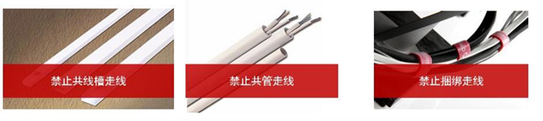
    - 所有线缆必须布到位，只能多预留，不可少线，并预留足够的长度（1.5m-2.0米），走线必须明确标识，便于设备接线。
    - 对于室外场景，接线后需要在接线出口位置点玻璃胶，防止雨水进入人脸识别门禁一体机。

接线说明
    - 尾线线缆
尾线线缆必须严格按照方向指示插拔，反向强制插拔有风险损毁设备。
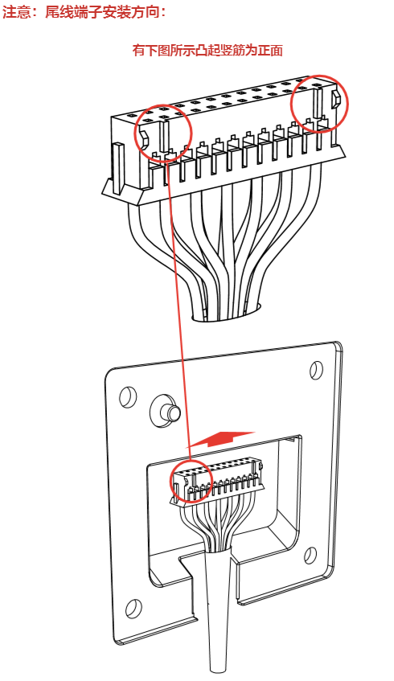
尾线线缆电源接口不建议裁剪，裁剪之后供电有线路接反导致设备烧损的风险。如确实需要裁剪后接入供电线路，请确保电源正负极的接线正确，通常电源线的红线为正，蓝线为负。
    - 接线端子说明

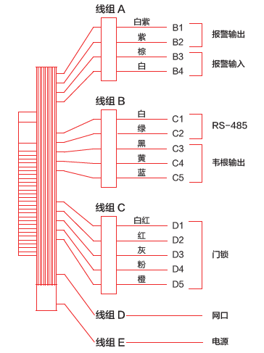
    - 接线示意图
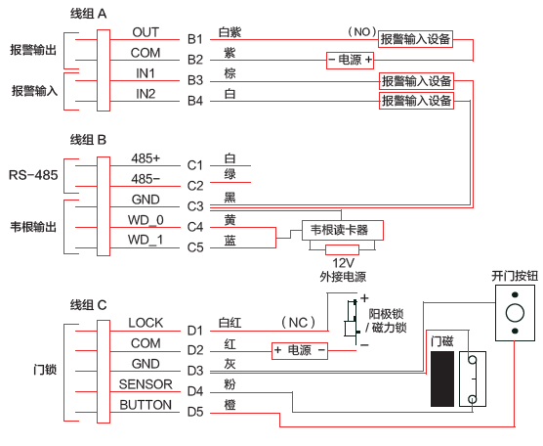

门锁布线规范
- 线缆：
锁到“神行”系列人脸识别门禁一体机的线缆需要采用RVV6*1.0（2芯电源线,2芯门磁信号线,2芯备用）；开门按钮的线缆需要采用RVV2*0.5。
“神行”系列人脸识别门禁一体机和电锁电源不可共用，需要使用到两个12V电源！若共用，可能导致人脸识别门禁一体机电压不够无法启动等问题。
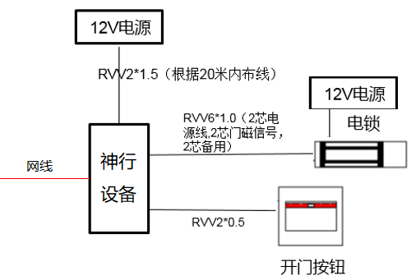
- 继电器：
电锁工作电流超过1A时，直接接入“神行”系列人脸识别门禁一体机，会导致控制继电器过流损坏，需要增加外接继电器来控制门锁。
下图所示为外接12V电磁继电器接线图，继电器引脚编号以实际继电器引脚为准，图片仅提供说明：
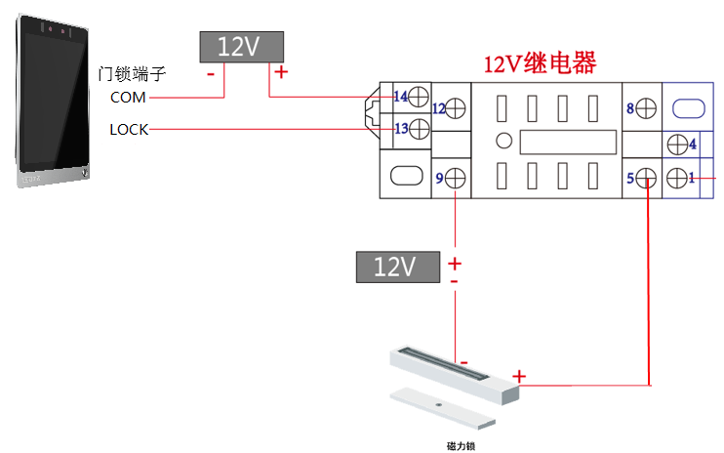
- 接线说明：
- 接门锁开门（阳极锁/阴极锁）
如下图示，8寸神行面板机无论接阳极锁还是阴极锁，在接线时都是一样的，需要将尾线的LOCK（白红）和COM（红）、门锁电源、门锁三者串联起来实现。
- 如果外接阳极锁，需要在人脸识别门禁一体机工程界面的门禁参数中，将门锁控制设置为“常闭”；
- 如果外接阴极锁，需要在人脸识别门禁一体机工程界面的门禁参数中，将门锁控制设置为“常开”。
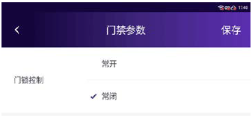
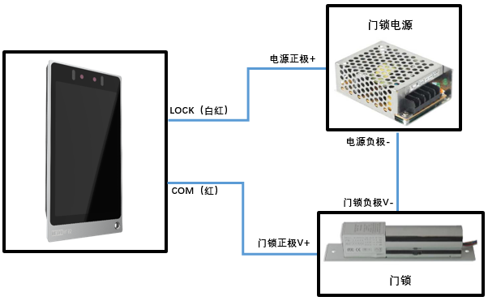
- 接门禁控制器间接开门
人脸识别门禁一体机尾线的LOCK NO（白红）和COM（红）、门禁控制器、门锁三者接线图如下：
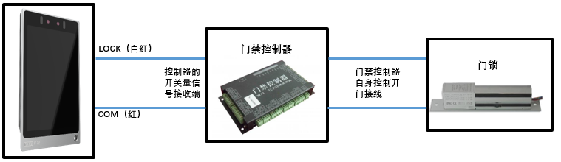
人脸识别门禁一体机通过传输无源开关量信号来控制门禁控制器，门禁控制器再控制门锁开关，故开门时长由门禁控制器自行决定。
如果门禁控制器对开关量信号有默认常开或常闭的要求，可以在工程界面门禁参数的门锁控制中选择常闭或者常开。
- 通过韦根信号接入门禁控制器
人脸识别门禁一体机作为读卡器接到门禁控制器，刷卡认证通过后通过韦根协议输出卡号给到门禁控制器，门禁控制器在收到卡号之后自行控制门锁开关。
人脸识别门禁一体机尾线的WD0（黄）、WD1(蓝)和GND（黑）、门禁控制器、门锁三者接线图如下：
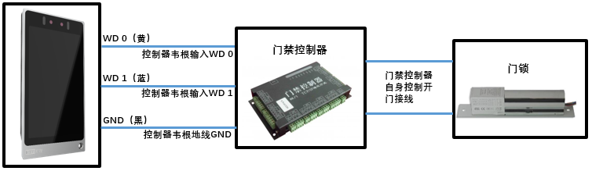
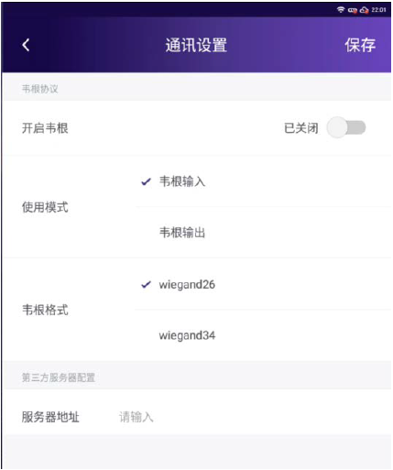
需要提前将人员卡号录入到人脸识别门禁一体机，并确保人脸识别门禁一体机读到的卡号和门禁控制器存储的卡号一致，最后在人脸识别门禁一体机工程界面的“系统管理-通讯设置-韦根设置”中开启韦根功能，使用模式选择韦根输出，韦根格式根据对接需求选择并保存。
- 两台人脸识别门禁一体机控制同一个门锁
两台人脸识别门禁一体机控制同一个门锁（以阳极锁为例）接线图如下：
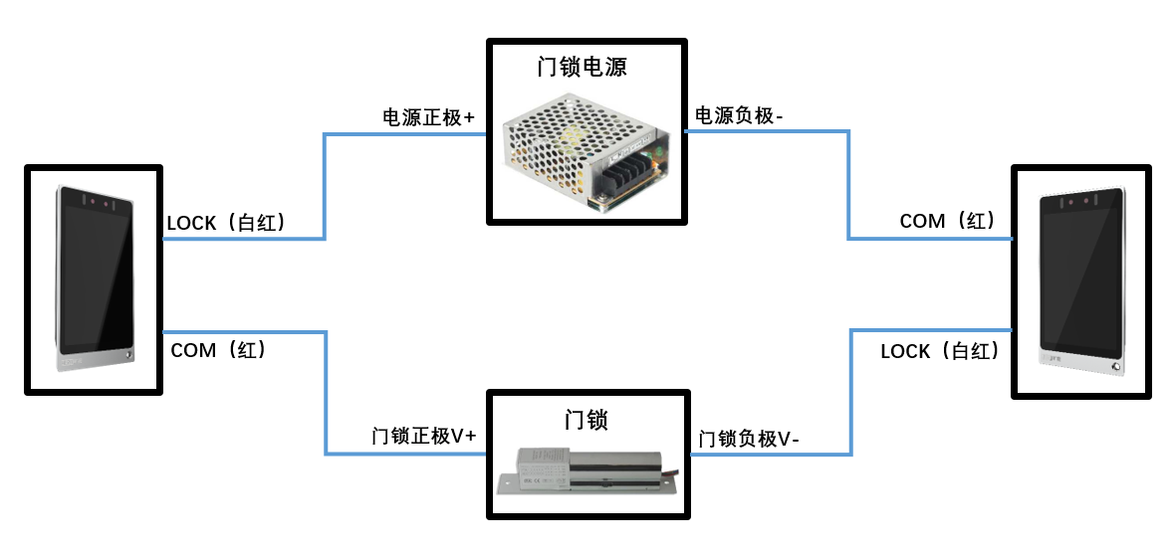

接线后规范
- “神行”系列人脸识别门禁一体机接线端子和布置的线有剥离外壳连接的，接线后必须用标准的电气绝缘胶带缠绕连接处，禁止裸露、暴露铜丝。
- “神行”系列人脸识别门禁一体机接线端子不使用的若干端子，若端子本身做了预剥离处理，有裸露的铜丝，请做标准的电气绝缘胶带缠绕处理。
裸露、暴露铜丝，会增加电路短路的风险，导致设备烧毁。

安装方式

壁挂
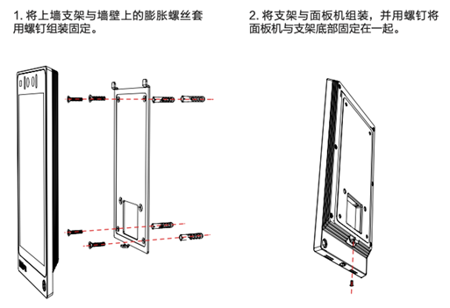

闸机
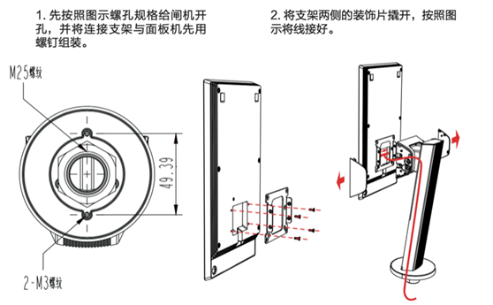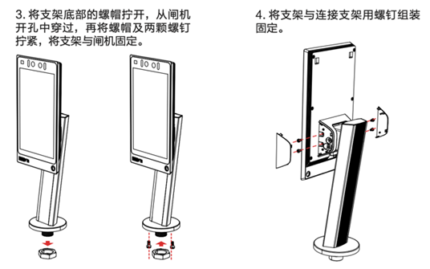
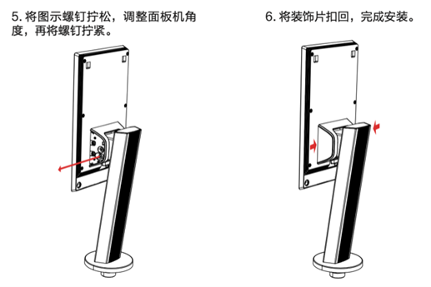

86盒
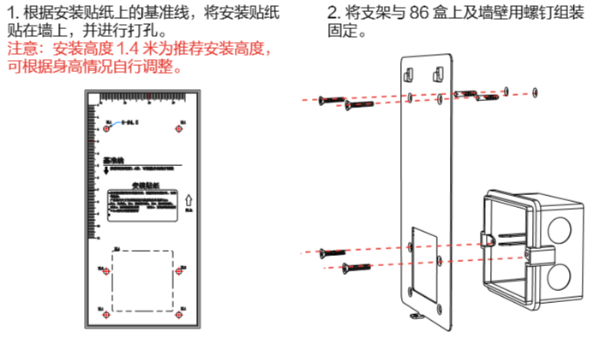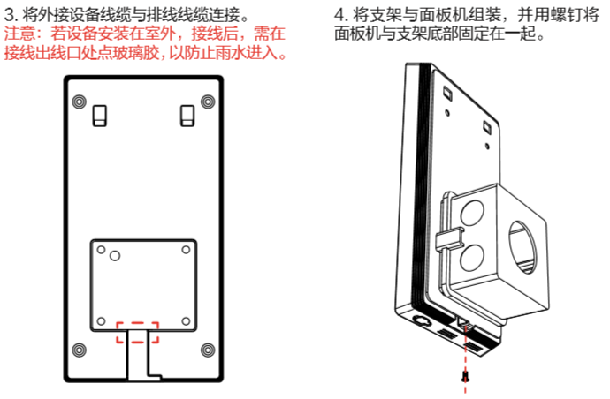

设备配置
由于产品版本升级或其他原因，本文档内容会不定期进行更新。除非另有约定，本文档仅作为使用指导，本文档中的所有陈述、信息和建议不构成任何明示或暗示的担保。

设备激活
- “神行”系列人脸识别门禁一体机首次使用或恢复出厂后需要先激活设备，设置激活密码，默认用户名为“admin”。
- 点击“密码输入“编辑栏，在界面软键盘上创建密码；
- 点击“验证“编辑栏，重复刚才输入的密码；
- 点击“激活“完成密码的创建，并进入下一步。
注意：为了提高产品网络使用的安全性，设置的密码长度需要为6-16位，且至少包含数字、字母、字符两种及两种以上。
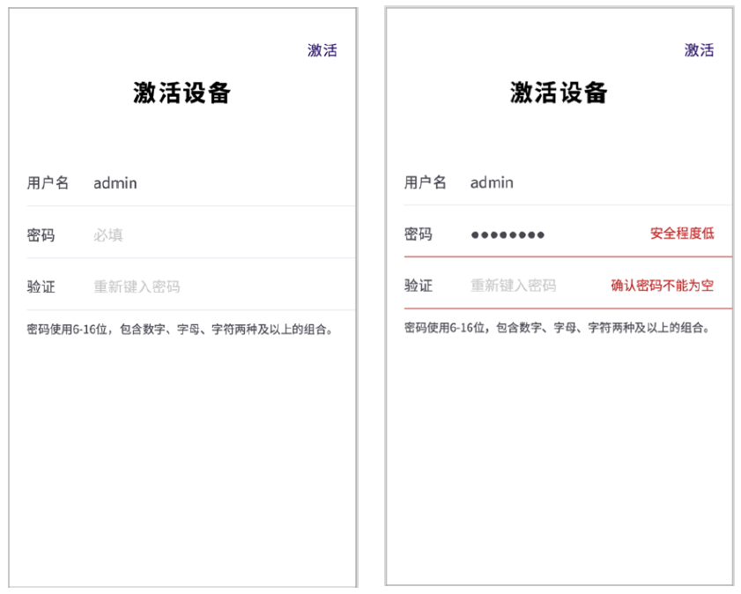
- 本地连接需要使用网线连接设备，并配置设备的网络参数，包括IP 地址、子网掩码和网关地址；若接入的是支持 DHCP 的路由器设备，可选择开启 DHCP，由网络自动分配网络信息后点击“下一步”；
- 默认IP 地址为：192.168.1.66
- 默认网关为：255.255.255.0
手动输入或更改配置信息（IP 地址、子网掩码、网关地址）后点击“下一步”进入下一个配置页面。
推荐使用更稳定的有线网络，若计划使用无线网络，可选择跳过，直接进入下一步的无线网络配置。
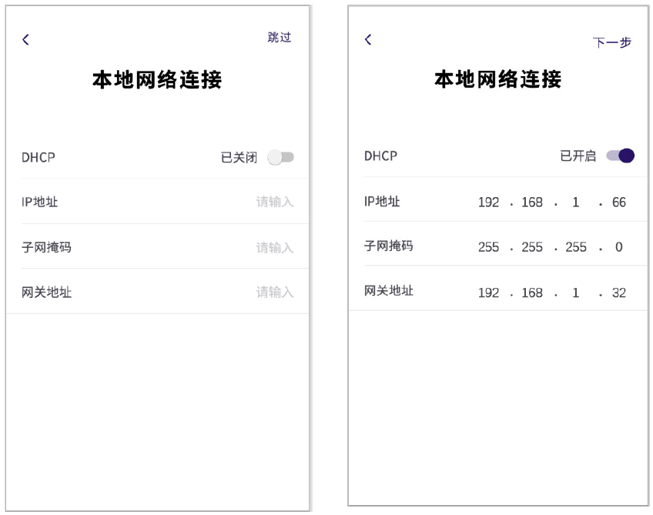
- 设备默认开启WiFi，进入此界面后可展示当前可连接的所有热点。选择可用的WiFi热点，输入正确密码后点击“加入”按钮，即可连接WiFi 网络。
管理方式为“单机使用”时，可跳过WiFi 设置，无线密码支持数字、大小写字母和符号。
WIFI热点仅支持输入密码型热点，不支持需要同时输入用户名和密码的热点。
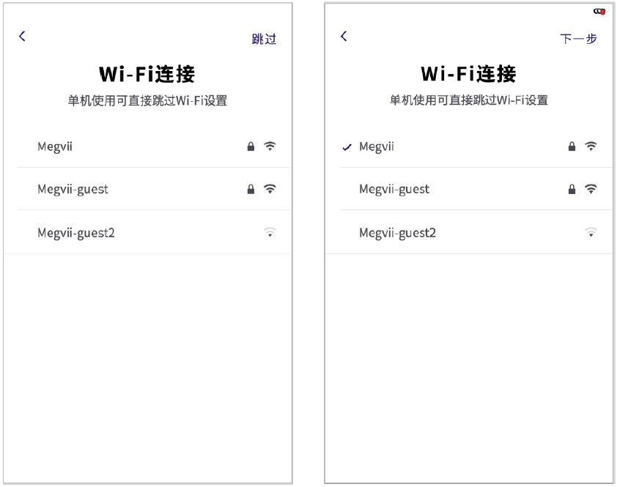
- 根据使用需求选择管理模式：
- 服务器管理：接入盘古或koala时选择该管理模式，依次填入服务器的地址、账号和密码后完成注册；
- 九霄云管理：接入九霄云选择该管理模式，接九霄时需注意人脸识别门禁一体机可上到外网，且人脸识别门禁一体机的版本是正式的九霄支持的版本；
- 单机使用：人脸识别门禁一体机单机使用，不用后台软件管理。
为了保证数据来源的统一性，后续如希望进行模式的切换，需要手动恢复出厂设置后重新选择，系统将清空所有用户数据，如需要复用，请提前进行备份。

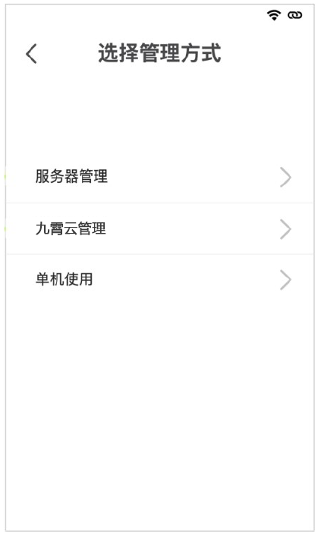
- 最后选择使用场景，可选择“快速通行场景”和“多人考勤场景”，选择完成后，点击“开始使用”完成设备激活。
- 快速通行场景：建议单人通行使用，支持复合认证（人脸+刷卡，人脸+密码），一次仅通行一人，常用于闸机通行场景；
- 多人考勤场景：可满足大人流场景快速打卡使用，不支持复合认证（人脸+刷卡，人脸+密码），多人同屏情况下可快速识别，常用于公司门口的考勤场景。

个性设置
长按屏幕输入人脸识别门禁一体机的激活密码，进入到工程界面，依次进入“系统设置-个性设置”中，可设置公司名称、设备地点、音量等参数。
- 公司名称：根据需求填写，在面板机的预览界面会展示出；
- 设备地点：根据需求填写，在面板机的预览界面会展示出；
- 人员名称显示：开启后识别成功会显示出人员姓名；
- 人员照片显示：识别成功后会显示出对应的设置照片；
- 音量调节：面板机语音播报音量的调节，默认80；
- 屏幕亮度：面板机屏幕亮度的调节，默认50；
- 待机功能：开启后，面板机一段时间不识别或不操作后会进入到待机界面，手动点击屏幕或检测到人脸后自动唤醒；
- 进入待机时间：面板机检测进入待机的前置时间，默认5分钟；
- 报警接口：配置面板机自身报警输入输出联动的功能。
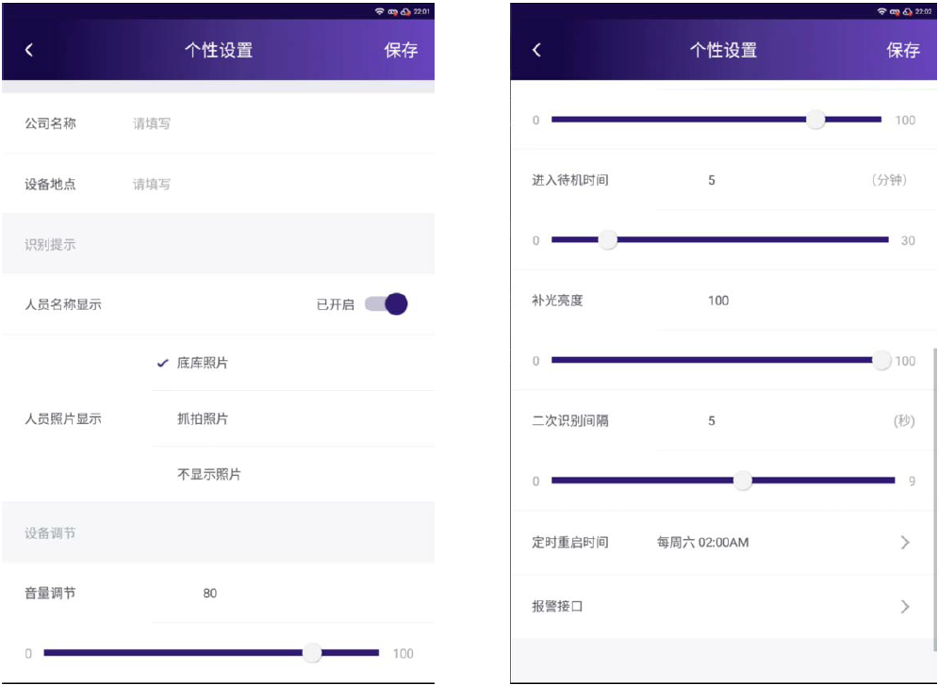

系统升级
面板机接入koala、盘古或九霄后支持云端进行OTA升级，同时也支持通过U盘进行本地升级，单机使用时仅支持本地升级。
提前准备FAT32格式的U盘、typeC转USB母口的转接线（或typeC口的U盘），将ROM的升级文件重命名为update.zip(APK包命名为update.apk)，放到U盘根目录并连接到面板机等待其提示USB设备插入后，长按面板机屏幕输入激活密码进入到工程界面，依次进入“系统管理-设备管理-设备升级”中，点击检测更新待识别到新的升级文件后立刻更新，等待设备升级完成后点击重启即可。
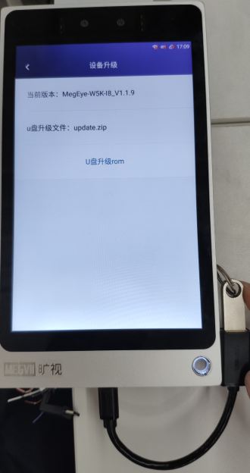

人脸入库方式
人脸识别门禁一体机在接入koala、盘古或九霄时，需要在云端进行人脸录入，再下发到人脸识别门禁一体机中，并且人脸识别门禁一体机此时不支持单机录入，后续描述单机使用时如何进行人脸录入。

单个录入
单机使用时，可以调用人脸识别门禁一体机的镜头进行人脸录入，长按屏幕输入激活密码进入到人脸识别门禁一体机的工程界面，在人员管理中点击新增，输入人员姓名、人员编号后点击人员照片进行人脸录入，点击录入按钮后开始抓拍人脸照片，抓拍完成后点击右上角保存。
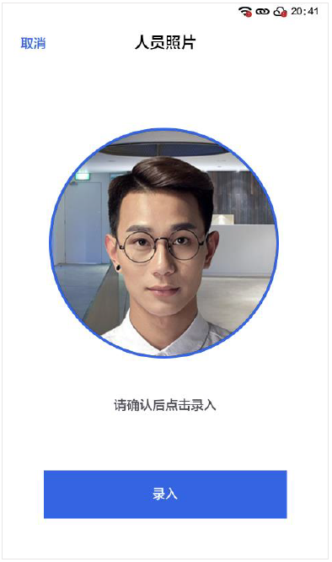
如果现场有输入密码、刷卡开门的需求，可以在其他信息中填入对应人员的密码，以及点击卡号后在人脸识别门禁一体机中直接刷卡，人脸识别门禁一体机会读取到卡号并自动填入，点击完成保存卡号即可，另外人员组可根据需求设置，默认都保存在默认人员组中。
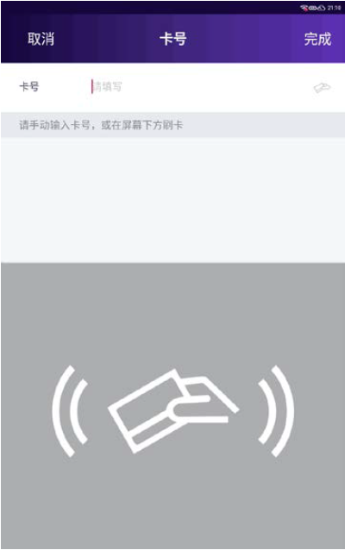

批量录入
单机使用时也支持通过U盘批量录入人员照片，但是批量录入暂时仅支持录入人员姓名和照片，人员编号、密码、卡号等信息暂不支持单机批量录入。
提前准备FAT32格式的U盘、typeC转USB母口转接线（或者typeC口的U盘），在U盘根目录创建名称为person_pic的文件夹，将人脸照片以人员姓名命名后放到该文件夹下，之后将U盘接到人脸识别门禁一体机并进入到工程界面，在数据管理中点击导入人员照片，导入完成后会反馈导入结果，并且导入失败的列表可再导出至U盘中。
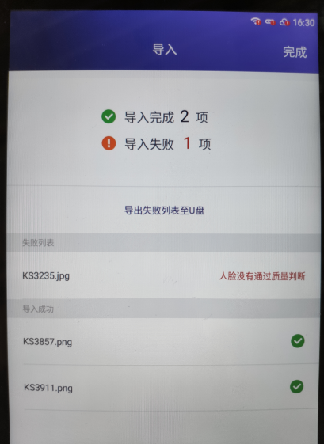

门禁设置

门禁时段
人脸识别门禁一体机最多支持128个门禁时间计划的设置，每个人员组支持独立关联不同的门禁时间计划，不做特殊设置时默认人员组会关联默认时间计划，默认时间计划为全天候。
长按人脸识别门禁一体机屏幕输入激活密码进入到工程界面，在门禁管理中可点击右上角的新增按钮添加新的门禁计划，门禁计划支持对一周的每一天进行最多每天三个时间段的设置，根据需求设置完成后保存，之后即可在人员组的设置中关联不同的门禁时间计划。
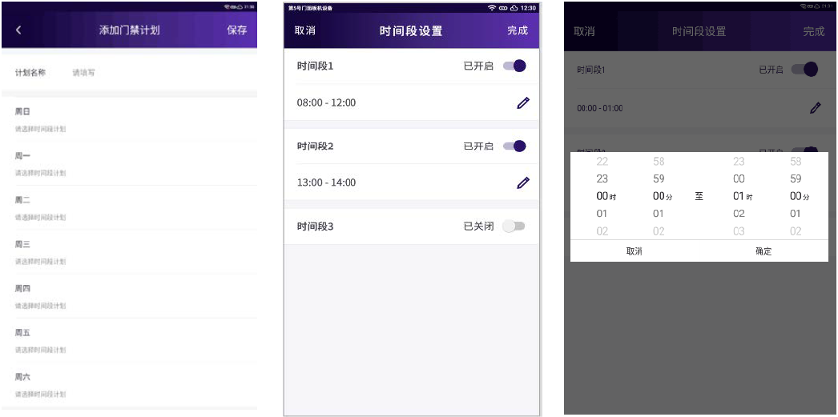

门禁参数
门禁参数中支持设置人脸识别门禁一体机的门磁类型、认证方式等信息，由于人脸识别门禁一体机硬件接线中区分了常闭和常开，故没有门锁类型的设置。
- 门锁类型：8寸板机软件区分门禁输出常闭或常开，默认常闭；
- 门磁类型：对接门锁反馈门开合状态时才启用，需要门锁自身支持门开合状态信号返回，面板机支持接收门状态信号并设置开门超时报警联动；
- 认证方式：面板机认证通过的方式，默认仅人脸；
- 开门最大时长：检测开门超时的时长，超过设置的时间后设备会上报开门超时报警，且支持设置联动报警输出，在对接门锁的门开合状态信号时方生效；
- 门锁控制时长：设置门锁的动作时间，在时间范围内门会持续打开，面板机直接接到门锁并控制开门时方生效；
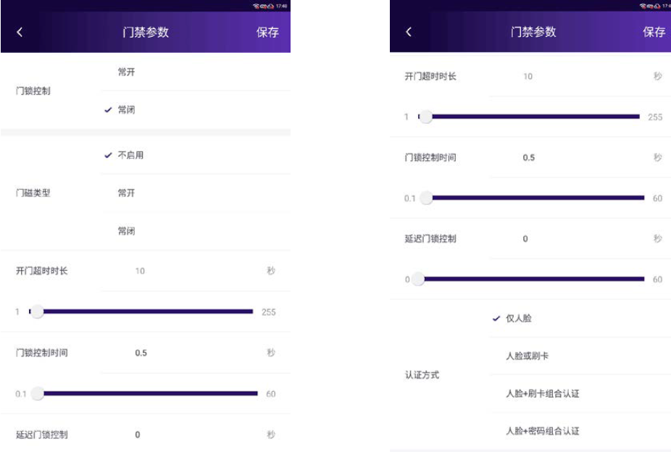

防疫测温
人脸识别门禁一体机安装对应测温模组是支持防疫测温的，安装测温模组时注意将模组的typeC口接到人脸识别门禁一体机中。
长按人脸识别门禁一体机屏幕输入激活密码进入到工程界面，依次进入“业务设置-防疫测温”中，默认人脸识别门禁一体机是未开启测温功能的。
- 体温检测：开启后人脸识别门禁一体机会强制切换成单人模式，认证方式改为纯人脸模式，并且强制打开活体检测并将识别距离限制为1米；
- 测温灵敏度：默认为高灵敏度，当现场满足环境温度16~25℃且测温模组未被安装在正对着窗户、门口、灯源和阳光直射的环境下时，建议默认选择高灵敏度，只有人脸识别门禁一体机工作环境超过上述要求比较苛刻时，方启用低灵敏度。
- 高温禁入：开启后若人员测温高于设置的高温阈值时，即使识别成功也不会门禁通行开门；
- 快速测温：开启后人脸识别门禁一体机只会人员测温，测温正常即放行，不进行人脸识别；
- 高温阈值：人脸识别门禁一体机测温超过设置的阈值后会报高温；
- 口罩佩戴提醒：开启后人脸识别门禁一体机会进行口罩佩戴检测，若检测到未佩戴口罩时会提示；
- 未佩戴口罩进入：开启后检测到人员未佩戴口罩时，不予放行。
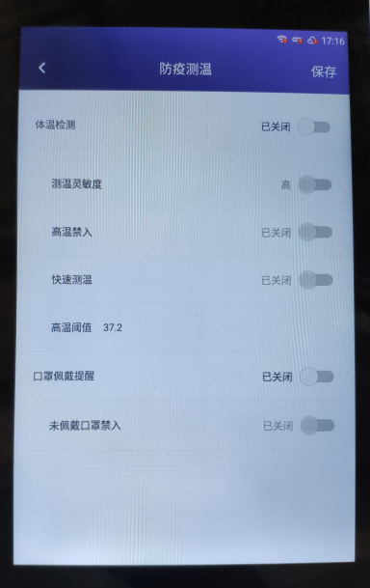

通行记录查询
人脸识别门禁一体机支持本地存储认证通过后的通行记录，长按屏幕输入激活密码进入到工程界面，在通行记录中可以看到历史的记录，另外支持模糊检索个别人员的记录，以及可点击右上角限制日期查看。
